Міністерство освіти і науки України

Національний університет «Львівська політехніка»

Кафедра систем штучного інтелекту

**Звіт**

**про виконання лабораторних та практичних робіт блоку № 1**

На тему:  «Розробка, програмування та код. Середовища для розробки.»

***з дисципліни:*** «Мови та парадигми програмування»

до:

Практичних Робіт № 1

***Виконав:***

студент групи ШІ-11

Боднар Роман Миколайович

# **Тема роботи:**

Знайомство з базовими засобами та методиками, що використовуються у програмуванні. Введення у мову програмування С++.

# **Мета роботи:**

Ознайомитись із текстовим редактором Visual Studio Code, системою контролю версій Git, сервісом збереження дій СКН GitHub, блок-схемами та основами мови С++.

# **Теоретичні відомості:**

1. Теоретичні відомості з переліком важливих тем:

* Тема №1: Visual Studio Code.
* Тема №2: Flowcharts та Draw.io.
* Тема №3: Git та GitHub.
* Тема №4: Основи С++.
* Тема №5: Trello

1. Індивідуальний план опрацювання теорії:

* Тема №1: Visual Studio Code.
  + Джерела Інформації
    - <https://code.visualstudio.com/docs/cpp/config-mingw>
    - <https://code.visualstudio.com/docs/cpp/config-linux>
    - <https://code.visualstudio.com/docs/cpp/config-clang-mac>
    - [How to Set up Visual Studio Code for C and C++ Programming](https://www.youtube.com/watch?v=77v-Poud_io&ab_channel=LearningLad)
    - [Debug a C++ project in VS Code](https://www.youtube.com/watch?v=G9gnSGKYIg4&pp=ygUgdmlzdWFsIHN0dWRpbyBjb2RlIGMrKyBkZWJ1Z2dpbmc%3D)
  + Що опрацьовано:
    - <https://code.visualstudio.com/docs/cpp/config-mingw>
    - [Debug a C++ project in VS Code](https://www.youtube.com/watch?v=G9gnSGKYIg4&pp=ygUgdmlzdWFsIHN0dWRpbyBjb2RlIGMrKyBkZWJ1Z2dpbmc%3D)
  + Статус: Ознайомлений
  + Початок опрацювання теми: 09/09/2023
  + Звершення опрацювання теми: 30/09/2023
* Тема №2: Flowcharts та Draw.io.
  + Джерела Інформації:
    - <https://www.gliffy.com/blog/guide-to-flowchart-symbols>
    - <https://en.wikipedia.org/wiki/Flowchart>
  + Що опрацьовано:
    - <https://www.gliffy.com/blog/guide-to-flowchart-symbols>
    - <https://en.wikipedia.org/wiki/Flowchart>
  + Статус: Ознайомлений
  + Початок опрацювання теми: 09/09/2023
  + Звершення опрацювання теми: 30/09/2023
* Тема №3: Git та GitHub.
  + Джерела Інформації:
    - <https://git-scm.com/download/win>
    - <https://www.msys2.org/docs/git/>
    - <https://git-scm.com/download/mac>
    - <https://git-scm.com/book/en/v2/Getting-Started-Installing-Git>
* <https://docs.brew.sh/>
  + Що опрацьовано:
    - <https://git-scm.com/download/win>
    - <https://git-scm.com/book/en/v2/Getting-Started-Installing-Git>
    - <https://docs.github.com/en/get-started>
    - <https://docs.brew.sh/>
  + Статус: Ознайомлений
  + Початок опрацювання теми: 09/09/2023
  + Звершення опрацювання теми: 30/09/2023
* Тема №4 Основи С++.
  + Джерела Інформації:
    - <https://www.w3schools.com/cpp/>
    - <https://learn.microsoft.com/en-us/cpp/cpp>
  + Що опрацьовано:
    - <https://www.w3schools.com/cpp/>
    - <https://learn.microsoft.com/en-us/cpp/cpp>
  + Статус: Ознайомлений
  + Початок опрацювання теми: 09/09/2023
  + Звершення опрацювання теми: 30/09/2023
* Тема №5 Trello.
  + Джерела Інформації:
    - <https://trello.com/guide>
    - <https://www.youtube.com/watch?v=lfMJ-NeoUGM>
    - <https://www.youtube.com/watch?v=7dIuGc6SxuA>
  + Що опрацьовано:
    - <https://trello.com/guide>
    - <https://www.youtube.com/watch?v=lfMJ-NeoUGM>
    - <https://www.youtube.com/watch?v=7dIuGc6SxuA>
  + Статус: Ознайомлений
  + Початок опрацювання теми: 09/09/2023
  + Звершення опрацювання теми: 30/09/2023

# **Виконання роботи:**

## **1. Опрацювання завдання та вимог до програм та середовища:**

Завдання № 1. Розробка програми “Складні відсотки”.

## **2. Дизайн та планована оцінка часу виконання завдань:**

Програма № 1. Розробка програми “Складні відсотки”.

* Блок-схема

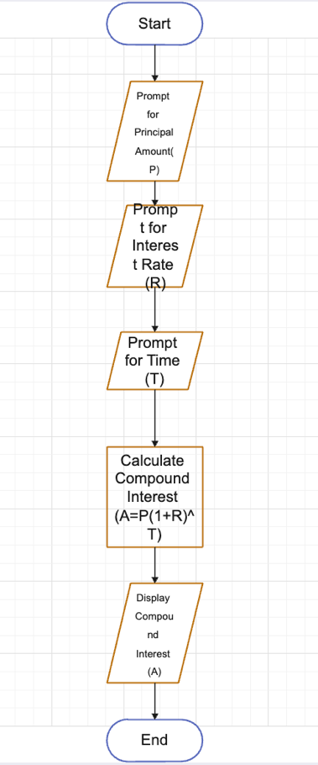

* Планований час на реалізацію – 10 хв

## **3. Конфігурація середовища до виконання завдань:**

Завдання № 1. Конфігурація Trello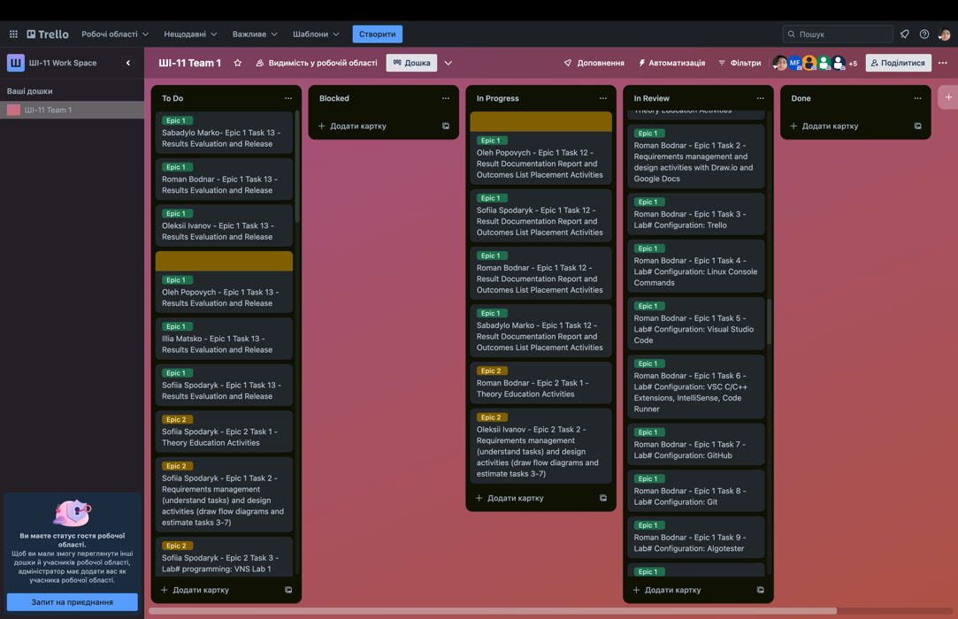

<https://trello.com/u/romanbodnarshi2023>

Завдання № 2. Конфігурація GitHub

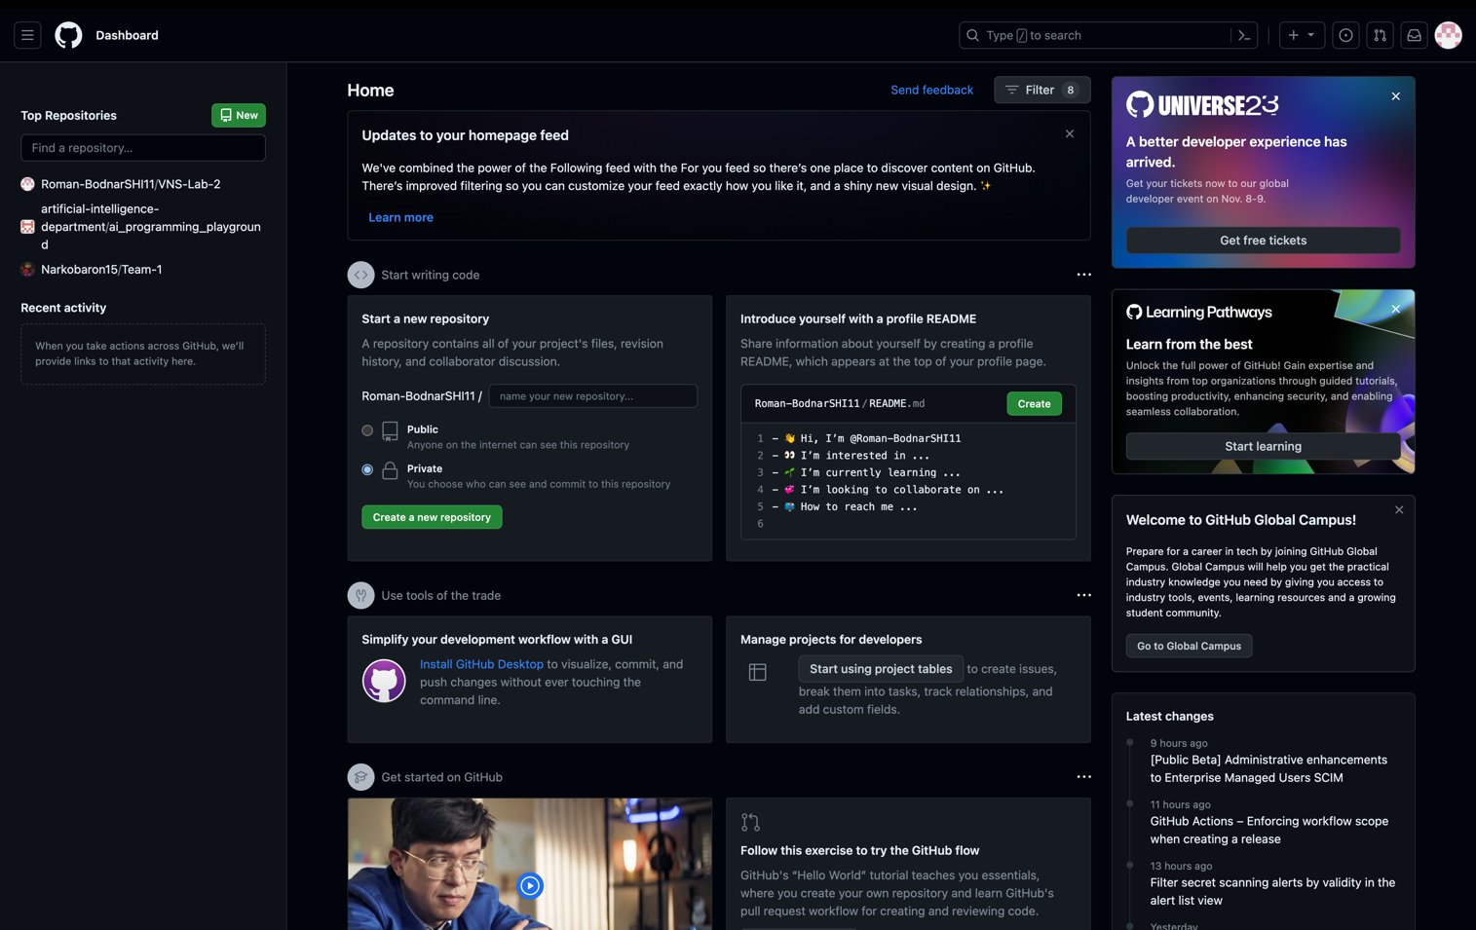

<https://github.com/Roman-BodnarSHI11>

Завдання № 3. Конфігурація git

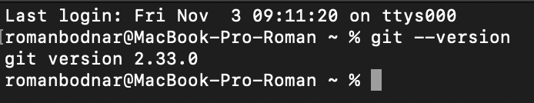

Завдання № 4. Конфігурація VS Code

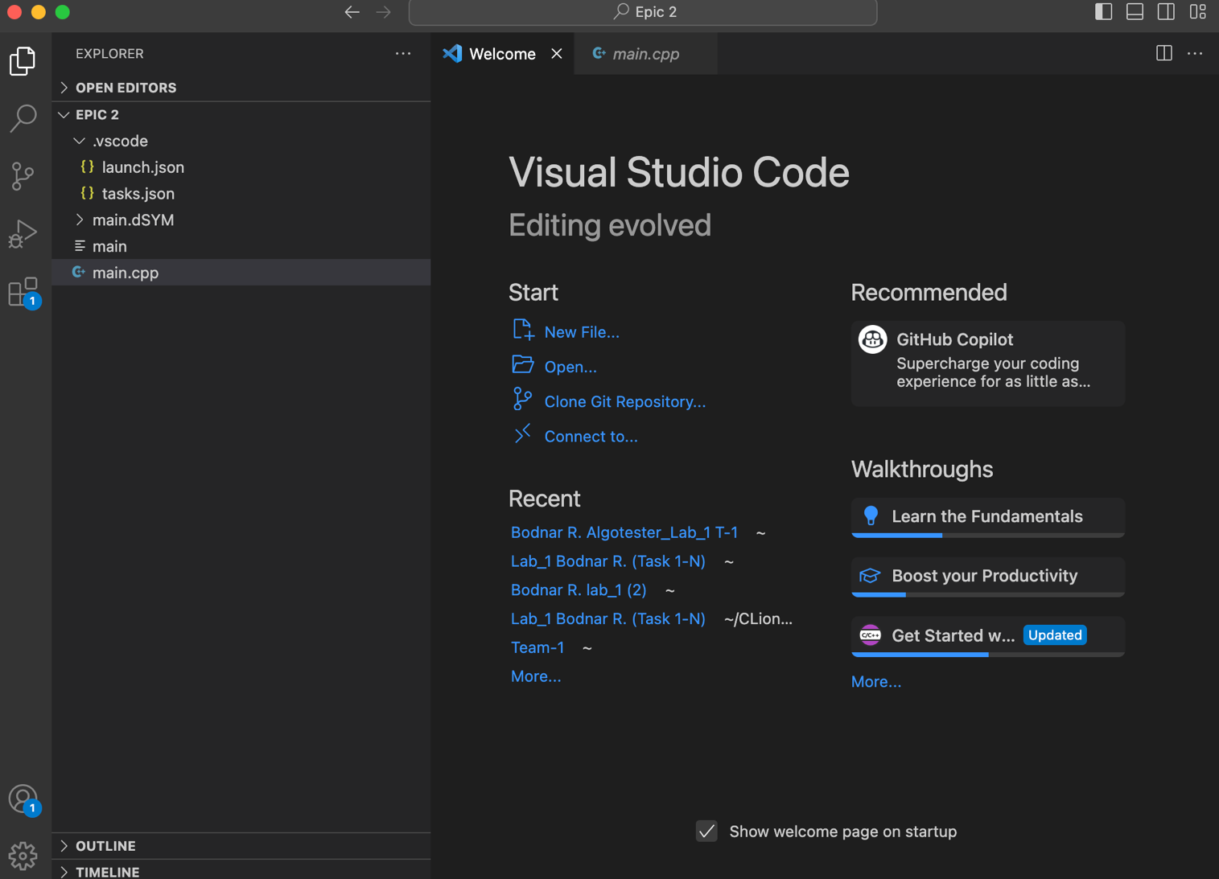

Завдання № 5. Встановлення VS Code Extensions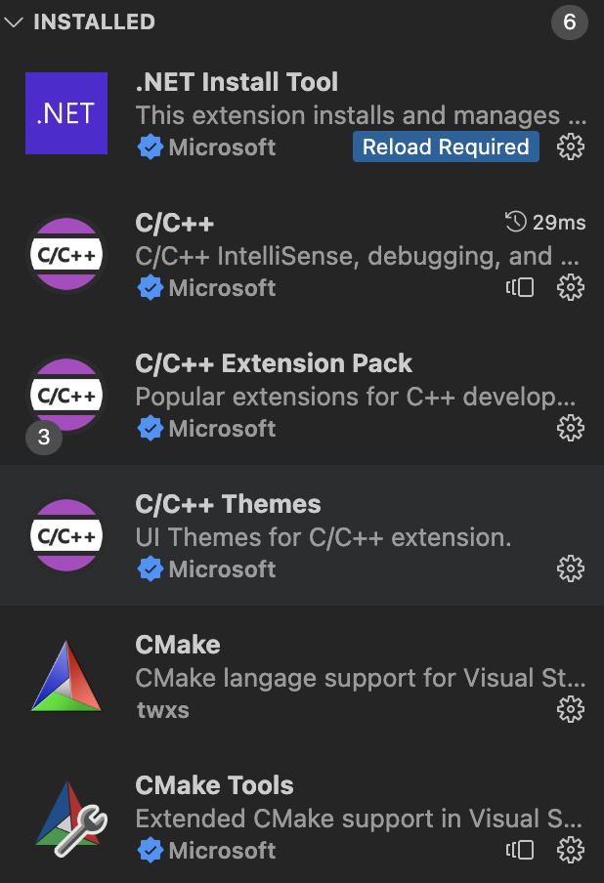

Завдання № 6. Конфігурація “Алготестер”

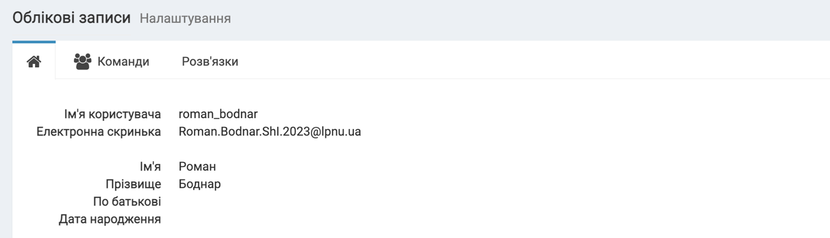

Завдання № 7. Конфігурація Draw.io

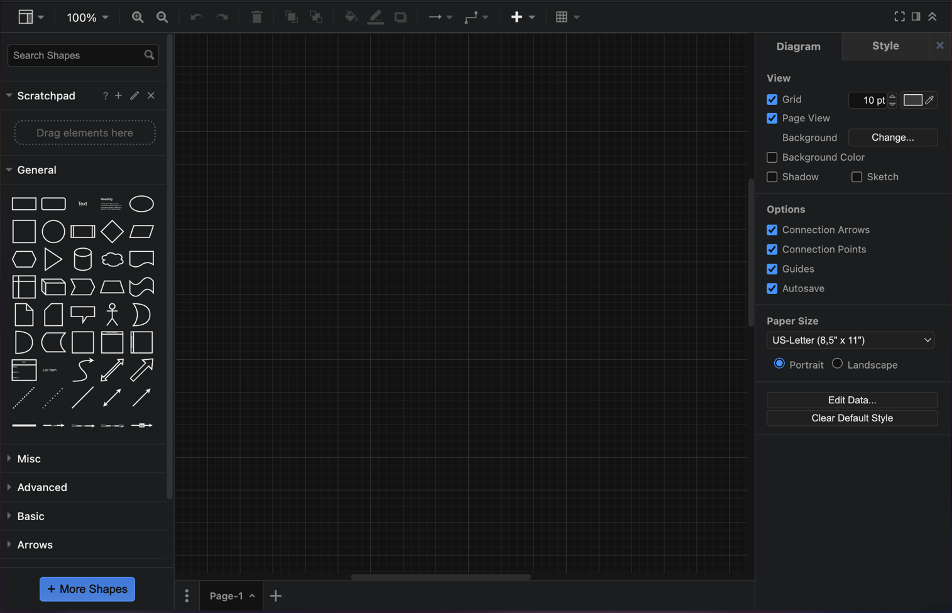

## **4. Код програм з посиланням на зовнішні ресурси:**

Завдання № 1 Розробка програми “Складні відсотки”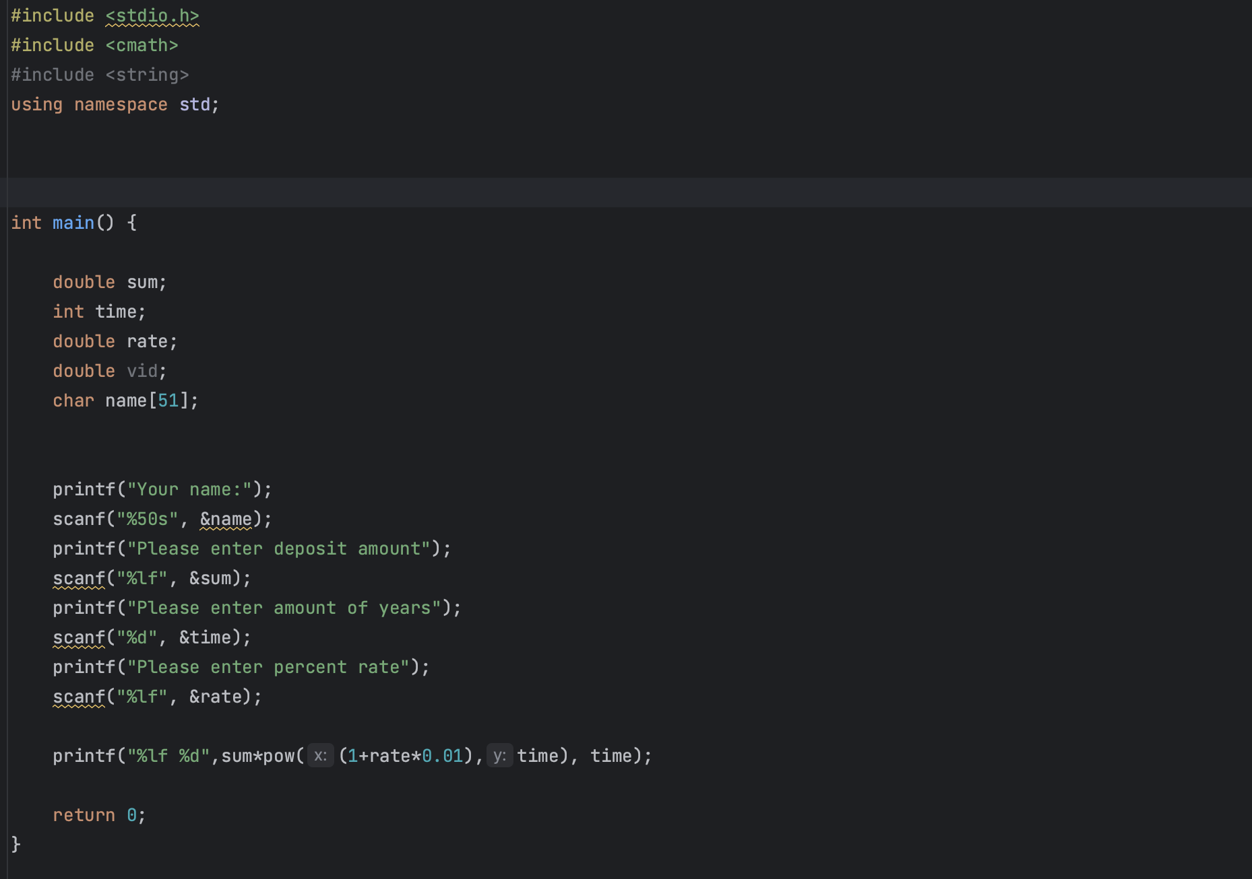

<https://github.com/artificial-intelligence-department/ai_programming_playground/pull/176>

**5. Результати виконання завдань, тестування та фактично затрачений час:**

Завдання № 1. Розробка програми “Складні відсотки” 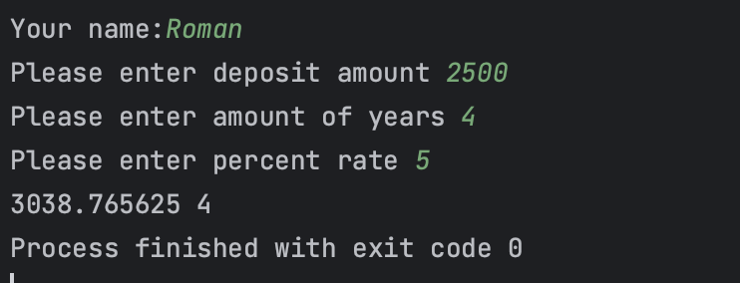

Час затрачений на виконання завдання – 17 хв

# **Висновки:**

Було проведено ознайомлення з середовищем програмування (VS Code), блок-схемами FlowChart, організацією командної роботи за допомогою Git, GitHub та Trello. Під час практик була робота зі складними відсотками.